15.04.2020
План-конспект урока по теме:
Карликовые планеты

Карликовая планета, согласно определению Международного астрономического союза, -- небесное тело, которое:
- обращается по орбите вокруг Солнца;
- имеет достаточную массу для того, чтобы под действием сил гравитации поддерживать гидростатическое равновесие и иметь близкую к округлой форму;
- не является спутником планеты;
-не доминирует на своей орбите (не может расчистить пространство от других объектов).
2. Историческая справка
Термин "карликовая планета" был принят в 2006 году в рамках классификации обращающихся вокруг Солнца тел на три категории. Тела, достаточно большие для того, чтобы расчистить окрестности своей орбиты, определены как планеты, а недостаточно большие, чтобы достичь даже гидростатического равновесия, -- как малые тела Солнечной системы или астероиды. Карликовые планеты занимают промежуточное положение между этими двумя категориями. Данное определение встретило как одобрение, так и критику, и до сих пор оспаривается некоторыми учёными. Например, в качестве простейшей альтернативы ими предлагается условное разделение между планетами и карликовыми планетами по размеру Меркурия или даже Луны: если больше то -- планета, если меньше -- планетоид.
В 2006 МАС официально назвал три тела, которые сразу получили классификацию карликовых планет -- Церера, Эрида и Плутон. Позже карликовыми планетами были объявлены ещё два объекта. Термин "карликовая планета" следует отличать от понятия "малая планета", которым называют астероиды.
3. Список карликовых планет
Международным астрономическим союзом официально признаны пять карликовых планет: Церера, Плутон, Хаумеа, Макемаке, Эрида; однако возможно, что, по меньшей мере, ещё 40 из известных объектов в Солнечной системе принадлежат к этой категории. По оценкам учёных, может быть обнаружено до 200 карликовых планет в поясе Койпера и до 2000 карликовых планет за его пределами. Поскольку Плутон разделяет своё орбитальное пространство со множеством других объектов в поясе Койпера - кольце ледяных обломков за орбитой Нептуна - он не попал в список планет. Таким образом, Плутон был классифицирован как карликовая планета. Интересно, что из этого списка только он [Плутон] был "понижен в звании", став карликовой планетой и потеряв статус планеты, а остальные -- наоборот, "повышены", перестав быть просто одними из астероидов.
Сразу три крупных объекта в поясе астероидов (Веста, Паллада и Гигея) должны будут классифицироваться как карликовые планеты, если окажется, что их форма определяется гидростатическим равновесием. К настоящему времени это убедительно не доказано.
4. Массовые ограничения
Нижний и верхний пределы размера и массы карликовых планет не указаны в решении МАС. Нет строгих ограничений на верхние пределы, и объект больше или массивнее Меркурия с неочищенными окрестностями орбиты может классифицироваться как карликовая планета.
Нижний предел определяется понятием гидростатически равновесной формы, однако размер и масса объекта, который достиг такой формы, неизвестен. Эмпирические наблюдения наводят на мысль, что они могут сильно различаться в зависимости от состава и истории объекта. Первоисточник предварительного решения МАС, определяющего гидростатически равновесную форму, применяется "к объектам с массой более 51020 кг и диаметром более 800 км", однако это не вошло в окончательное решение 5A, которое было одобрено.
По мнению некоторых астрономов, новое определение означает прибавление до 45 новых карликовых планет.
5. Плутон
Плутон был открыт Клайдом Томбо в 1930 году в ходе поисков загадочной Планеты Икс, вносящей возмущения в движение Нептуна по своей орбите.
Изначально предполагалось, что Плутон должен быть размером как минимум с Землю, но теперь известно, что его диаметр составляет всего 2 352 километра - в 5 раз меньше земного, а масса - лишь 0,2% земной.
Плутон имеет чрезвычайно вытянутую эллиптическую орбиту, не находящуюся в одной плоскости с орбитами восьми планет Солнечной системы. В среднем карликовая планета обращается вокруг Солнца на расстоянии 5,87 миллиарда километров, совершая один оборот за 248 лет.
Из-за своей удаленности от светила Плутон является одним из самых холодных мест в нашей системе. Температура на его поверхности колеблется около минус 225 градусов по Цельсию.
У Плутона известно 4 спутника: Харон, Никс, Гидра, и недавно открытый крошечный спутник, пока носящий название Р4 (окончательным названием вероятно станет Цербер). Никс, Гидра и Р4 относительно небольшие, Харон же всего вдвое меньше самого Плутона, и центр масс, вокруг которого они обращаются, находится вне их тел. По этой причине большинство астрономов называют их к двойной карликовой планетой.
Хотя Плутон и сложен в изучении из-за своей удаленности, ученые смогли рассчитать его примерный состав: на 70% он состоит из камня, и на 30% изо льда. Поверхность карликовой планеты покрыта в основном замерзшим азотом. Имеется очень разреженная атмосфера, простирающаяся в космос на 3 000 километров и состоящая по большей части из азота, метана и окиси углерода.
Через несколько лет Плутон будет, наконец, хорошо рассмотрен: зонд НАСА New Horizons (Новые Горизонты) пролетит недалеко от этой карликовой планеты в июле 2015 года, впервые в истории показав столь холодный и далекий мир.
6. Эрида
Астроном из Калифорнийского технологического института Майк Браун возглавлял группу исследователей, открывших Эриду в 2005 году. Поиски стимулировались намерением МАС отнести Плутон к вновь создаваемой категории карликовых планет, что и произошло годом позднее.
До сих пор остается спорным решение дать этой карликовой планете такое имя. Эрида - греческая богиня раздора и вражды, вызвавшая зависть и ревность среди богинь, что привело к Троянской войне. Единственная известная луна Эриды была названа в честь дочери богини -- Дисномии, "работавшей" в Пантеоне в качестве духа беззакония.
Эрида практически одного размера с Плутоном, но на 25% массивнее его, что объясняется большим содержанием скальных пород в ее составе и меньшим льда. Тем не менее, поверхность ее также состоит в основном из азотного льда.
Как и Плутон, Эрида имеет высокую эллиптическую орбиту. Эрида еще более отдалена от солнца, орбита ее находится на среднем расстоянии 10,1 миллиарда километров от светила. Один эриданский год составляет 557 лет.
7. Хуамеа
Хуамеа была обнаружена в поясе Койпера недалеко за орбитой Плутона в конце 2004 года командой Брауна, и стала одним из самых странных объектов Солнечной системы.
Эта карликовая планета имеет 1 930 километров в поперечнике, что почти равняется размерам Плутона, но она втрое легче его. Это объясняется в основном ее несферической формой. Больше всего Хуамеа похожа на мяч для американского футбола.
Эта карликовая планета совершает один оборот вокруг своей оси всего за 4 часа, что делает ее еще и одним из самых быстро вращающихся тел нашей системы. Эта сверхвысокая скорость вращения ответственна за продолговатую форму карликовой планеты.
Хуамеа, названная в честь гавайской богини деторождения, имеет два спутника, названные по именам ее дочерей: Хииака и Намака.
Недавно было обнаружено, что 75% поверхности Хуамеа покрыто кристаллизованным водяным льдом, похожим на лед в морозильной камере холодильника. Чтобы лед поддерживал такую структурированную форму, требуется энергия. Астрономы предполагают, что энергия может поступать от распада радиоактивных элементов внутри Хаумеа, а также от тепла, выделяемого приливными силами в гравитационном взаимодействии с ее спутниками. Хуамеа совершает полный оборот вокруг Солнца за 283 года.
8. Макемаке
Команда Брауна также обнаружила Макемаке в 2005 году. Астрономы пока не установили точный размер этой карликовой планеты, приблизительно он оценивается в три четверти размера Плутона. Таким образом, этот объект становится третьей по величине карликовой планетой после Плутона и Эриды.
Макемаке отстоит от Солнца чуть дальше Плутона - 6,8 миллиардов километров. Один оборот карликовая планета совершает за 310 лет.
Макемаке является вторым по яркости объектом пояса Койпера после Плутона, его можно увидеть даже при помощи хорошего любительского телескопа. Как и Хуамеа, Макемаке названа в честь полинезийского божества - на это раз по имени создателя человечества и бога плодородия в пантеоне Рапануи - коренных жителей острова Пасхи.
Как Плутон и Эрида, Макемаке в видимом спектре выглядит красноватой. Ученые полагают, что поверхность карликовой планеты покрыта замерзшим метаном. У Макемаке не обнаружено спутников, что является уникальным среди карликовых планет.
9. Церера
Церера является единственной карликовой планетой, не находящейся в поясе Койпера. Ее орбита проходит через пояс астероидов между орбитами Марса и Юпитера, один оборот она совершает за 4,6 года.
Церера - самый крупный объект пояса астероидов, и содержит в себе около трети всей массы пояса. Между тем, имея всего 950 километров в поперечнике, она является самой маленькой известной карликовой планетой. Церера -- богиня плодородия и материнства в древнеримской мифологии.
Эта карликовая планета была открыта намного раньше других из-за своей близости. Итальянский астроном Джузеппе Пиацци обнаружил ее в 1801 году. В следующие полвека астрономы считали ее настоящей планетой, пока не стало ясно, что она является лишь одним из множества объектов в астероидном поясе.
Сегодня большинство астрономов относят Цереру к протопланетам, считая, что она могла бы вырасти в полноценную планету вроде Марса или Земли, если бы в давние времена Юпитер не прервал этот процесс своей мощной гравитацией.
Ученые полагают, что Церера состоит из каменистого ядра, окруженного толстой мантией из водяного льда. Некоторые исследователи предполагают даже существование океана жидкой воды под слоем льда.
Через несколько лет весь мир сможет узнать много нового об этой карликовой планете - в феврале 2015 года аппарат НАСА Down (Рассвет), в настоящее время обращающийся вокруг астероида Веста, прибудет к Церере для ее детального изучения.
В заключение хотела бы обобщить самую главную информацию о карликовых планетах:
Карликовая планета -- небесное тело, которое:
- обращается по орбите вокруг Солнца;
- имеет достаточную массу для того, чтобы под действием сил гравитации поддерживать гидростатическое равновесие и иметь близкую к округлой форму;
- не является спутником планеты;
- не доминирует на своей орбите (не может расчистить пространство от других объектов);
Международным астрономическим союзом официально признаны пять карликовых планет: Церера, Плутон, Хаумеа, Макемаке, Эрида. Поскольку Плутон разделяет своё орбитальное пространство со множеством других объектов в поясе Койпера - кольце ледяных обломков за орбитой Нептуна - он не попал в список планет. Таким образом, Плутон был классифицирован как карликовая планета.
Домашнее задание: в письменной форме ответить на следующие вопросы:
- Чем общим характеризуются карликовые планеты?
- Перечислите официально признанные МАС карликовые планеты?
- Перечислите спутники Плутона?
- В каком году была обнаружина Макемаке?
- Перечислите основные особенности Хуамеа?

16.04.2020
План-конспект урока по теме:
СОЛНЦЕ: СОСТАВ И ВНУТРЕННЕЕ СТРОЕНИЕ

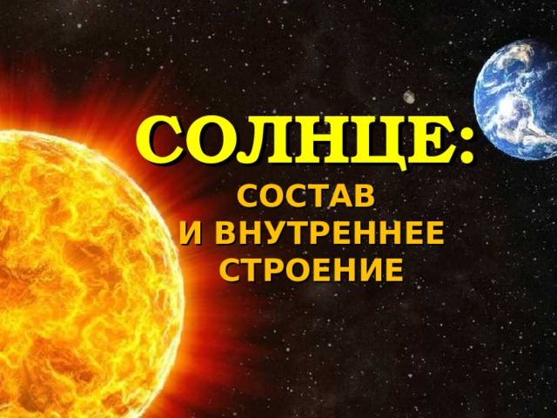
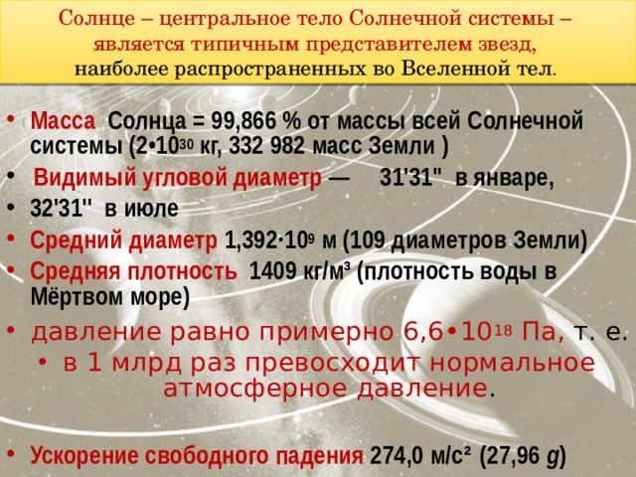
Солнце – центральное тело Солнечной системы –
является типичным представителем звезд,
наиболее распространенных во Вселенной тел .
- Масса Солнца = 99,866 % от массы всей Солнечной системы (2•10 30 кг, 332 982 масс Земли )
- Видимый угловой диаметр — 31 '31'' в январе,
- 32 '31'' в июле
- Средний диаметр 1,392·10 9 м (109 диаметров Земли)
- Средняя плотность 1409 кг/м³ (плотность воды в Мёртвом море)
- давление равно примерно 6,6•10 1 8 Па, т. е.
- в 1 млрд раз превосходит нормальное атмосферное давление .
- Ускорение свободного падения 274,0 м/с² (27,96 g )
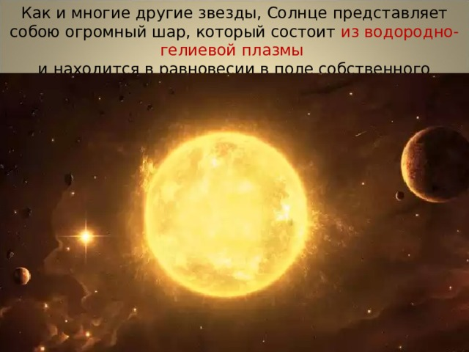
Как и многие другие звезды, Солнце представляет собою огромный шар, который состоит из водородно-гелиевой плазмы
и находится в равновесии в поле собственного тяготения .
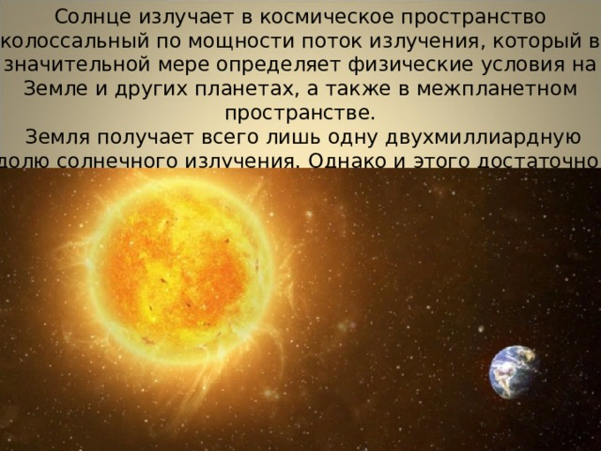
Солнце излучает в космическое пространство колоссальный по мощности поток излучения, который в значительной мере определяет физические условия на Земле и других планетах, а также в межпланетном пространстве.
Земля получает всего лишь одну двухмиллиардную долю солнечного излучения. Однако и этого достаточно, чтобы приводить в движение огромные массы воздуха в земной атмосфере, управлять погодой и климатом на земном шаре.
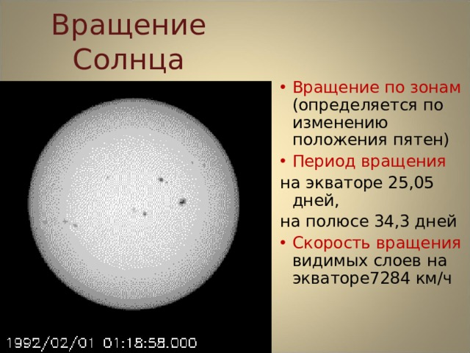
Вращение Солнца
- Вращение по зонам (определяется по изменению положения пятен)
- Период вращения
на экваторе 25,05 дней,
на полюсе 34,3 дней
- Скорость вращения видимых слоев на экваторе7284 км/ч
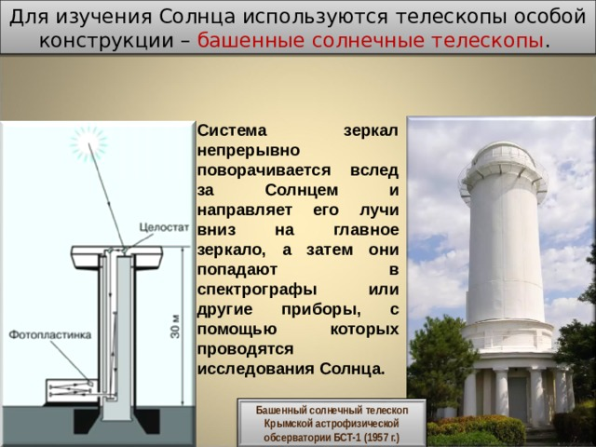
Для изучения Солнца используются телескопы особой конструкции – башенные солнечные телескопы .
Система зеркал непрерывно поворачивается вслед за Солнцем и направляет его лучи вниз на главное зеркало, а затем они попадают в спектрографы или другие приборы, с помощью которых проводятся исследования Солнца.
Башенный солнечный телескоп Крымской астрофизической обсерватории БСТ-1 (1957 г.)
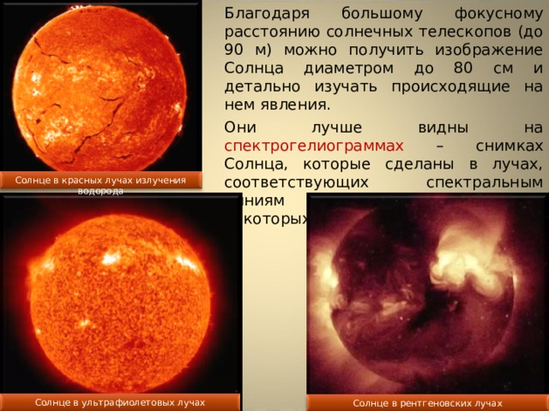
Благодаря большому фокусному расстоянию солнечных телескопов (до 90 м) можно получить изображение Солнца диаметром до 80 см и детально изучать происходящие на нем явления.
Они лучше видны на спектрогелиограммах – снимках Солнца, которые сделаны в лучах, соответствующих спектральным линиям водорода, кальция и некоторых других элементов.
Солнце в красных лучах излучения водорода
Солнце в ультрафиолетовых лучах
Солнце в рентгеновских лучах
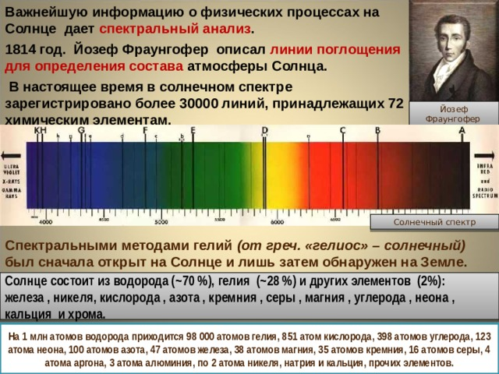
Важнейшую информацию о физических процессах на Солнце дает спектральный анализ .
1814 год. Йозеф Фраунгофер описал линии поглощения для определения состава атмосферы Солнца.
В настоящее время в солнечном спектре зарегистрировано более 30000 линий, принадлежащих 72 химическим элементам.
Йозеф Фраунгофер
Солнечный спектр
Спектральными методами гелий (от греч. «гелиос» – солнечный) был сначала открыт на Солнце и лишь затем обнаружен на Земле.
Солнце состоит из водорода (~70 %), гелия (~28 %) и других элементов (2%): железа , никеля, кислорода , азота , кремния , серы , магния , углерода , неона , кальция и хрома.
На 1 млн атомов водорода приходится 98 000 атомов гелия, 851 атом кислорода, 398 атомов углерода, 123 атома неона, 100 атомов азота, 47 атомов железа, 38 атомов магния, 35 атомов кремния, 16 атомов серы, 4 атома аргона, 3 атома алюминия, по 2 атома никеля, натрия и кальция, прочих элементов.
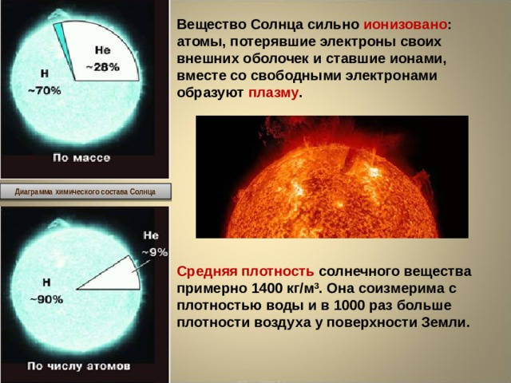
Вещество Солнца сильно ионизовано : атомы, потерявшие электроны своих внешних оболочек и ставшие ионами, вместе со свободными электронами образуют плазму .
Диаграмма химического состава Солнца
Средняя плотность солнечного вещества примерно 1400 кг/м 3 . Она соизмерима с плотностью воды и в 1000 раз больше плотности воздуха у поверхности Земли.
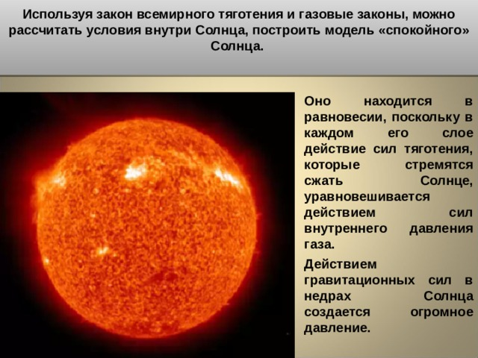
Используя закон всемирного тяготения и газовые законы, можно рассчитать условия внутри Солнца, построить модель «спокойного» Солнца.
Оно находится в равновесии, поскольку в каждом его слое действие сил тяготения, которые стремятся сжать Солнце, уравновешивается действием сил внутреннего давления газа.
Действием гравитационных сил в недрах Солнца создается огромное давление.
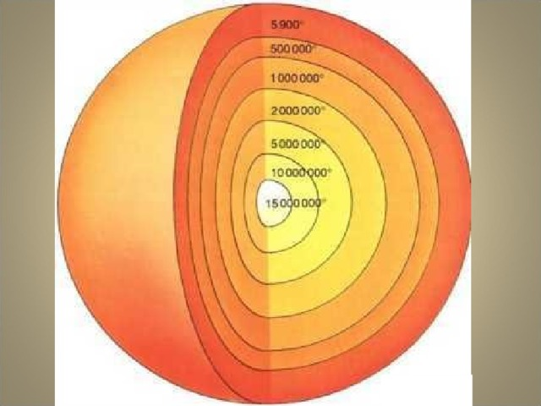
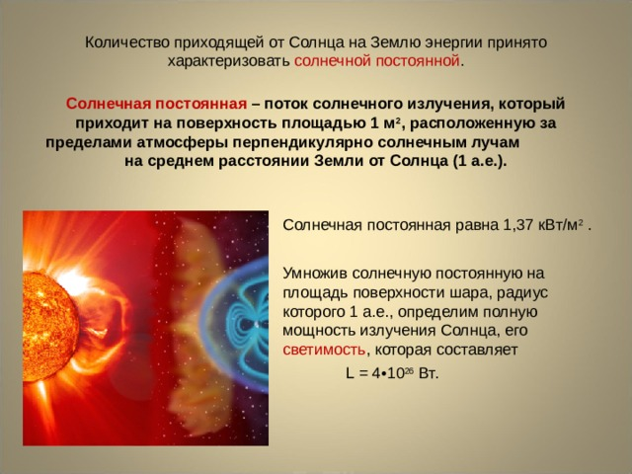
Количество приходящей от Солнца на Землю энергии принято характеризовать солнечной постоянной .
Солнечная постоянная – поток солнечного излучения, который приходит на поверхность площадью 1 м 2 , расположенную за пределами атмосферы перпендикулярно солнечным лучам на среднем расстоянии Земли от Солнца (1 а.е.).
Солнечная постоянная равна 1,37 кВт/м 2 .
Умножив солнечную постоянную на площадь поверхности шара, радиус которого 1 а.е., определим полную мощность излучения Солнца, его светимость , которая составляет
L = 4•10 26 Вт.
- L = 4•10 26 Вт.
- L = 4•10 26 Вт.
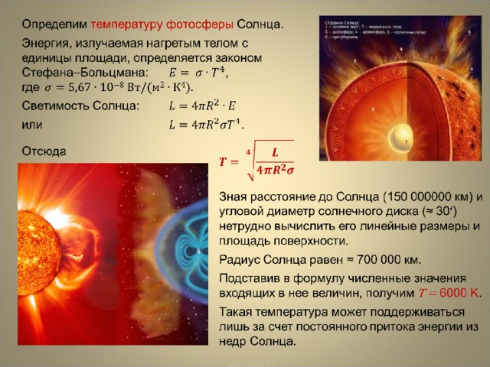
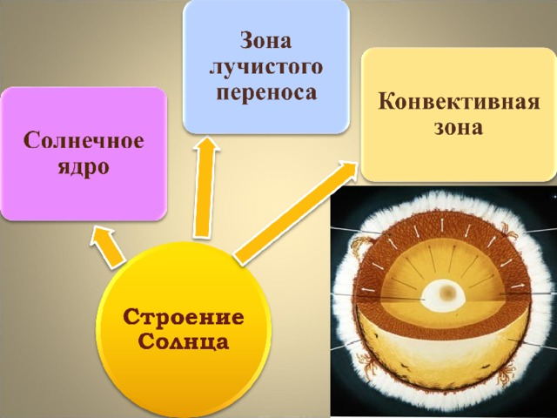
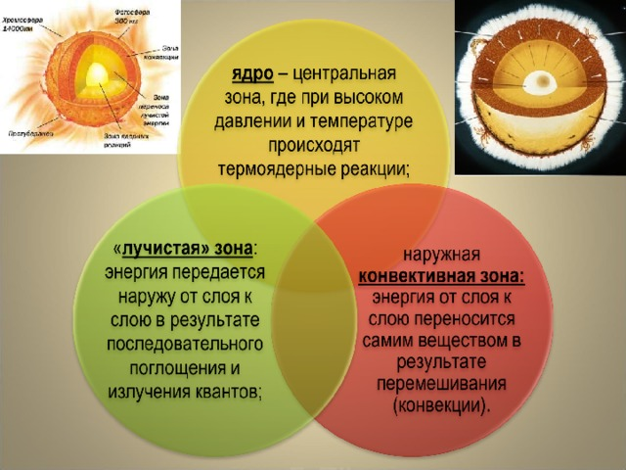
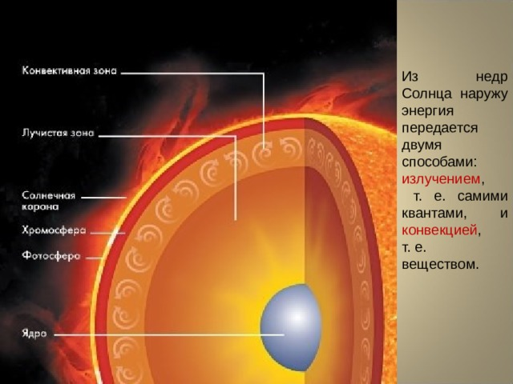
Из недр Солнца наружу энергия передается двумя способами:
излучением ,
т. е. самими квантами, и конвекцией ,
т. е.
веществом.
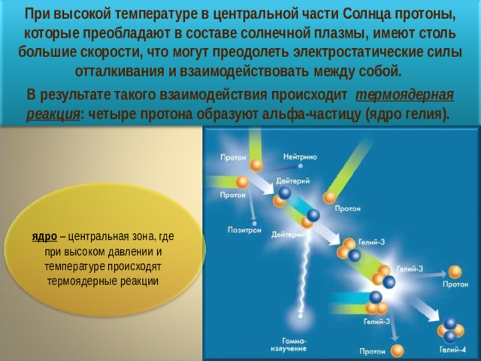
При высокой температуре в центральной части Солнца протоны, которые преобладают в составе солнечной плазмы, имеют столь большие скорости, что могут преодолеть электростатические силы отталкивания и взаимодействовать между собой.
В результате такого взаимодействия происходит термоядерная реакция : четыре протона образуют альфа-частицу (ядро гелия).
ядро – центральная зона, где при высоком давлении и температуре происходят термоядерные реакции
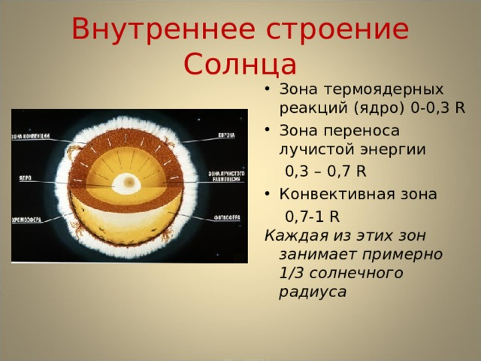
Внутреннее строение Солнца
- Зона термоядерных реакций (ядро) 0-0,3 R
- Зона переноса лучистой энергии
0,3 – 0,7 R
- Конвективная зона
0,7-1 R
Каждая из этих зон занимает примерно 1/3 солнечного радиуса
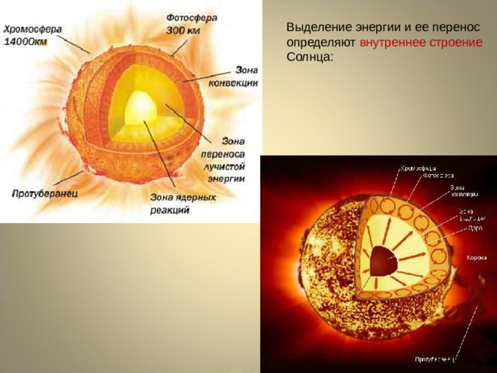
Выделение энергии и ее перенос определяют внутреннее строение Солнца:
Каждая из этих зон занимает примерно 1/3 солнечного радиуса.
Домашнее задание: в письменной форме ответить на следующие вопросы:
- Что представляет собой Солнце
- Самые распространенные химические элементы на Солнце
- Из каких слоёв состоит атмосфера Солнца
- Какие явления наблюдаются на Солнце

